|  |  |  |  |
| --- | --- | --- | --- |
| SỞ GD&ĐT VĨNH PHÚC **TRƯỜNG THPT NGÔ GIA TỰ** -------------------- *(Đề thi có 10 trang)* | **KÌ THI HSG LỚP 10,11 NĂM HỌC 2023 – 2024 LẦN 1 MÔN: ĐỊA LÍ 11** *Thời gian làm bài: 90 phút (không kể thời gian phát đề)* | SỞ GD&ĐT TP. ĐÀ NẴNG **TRƯỜNG THPT PHAN CHÂU TRINH** -------------------- *(Đề thi có ___ trang)* | **KIỂM TRA HỌC KỲ I NĂM HỌC 2023 - 2024 MÔN: __________________** *Thời gian làm bài: ___ phút (không kể thời gian phát đề)* |

|  |  |  |
| --- | --- | --- |
| Họ và tên: ............................................................................ | Số báo danh: ....... | **Mã đề 102** |

**Câu 1.** Việc sử dụng đồng tiền chung (ơ-rô) trong EU có vai trò

**A.** nâng cao sức cạnh tranh của thị trường chung châu Âu.

**B.** công tác kế toán của các doanh nghiệp đa quốc gia trở nên phức tạp.

**C.** làm tăng rủi ro khi chuyển đổi tiền tệ.

**D.** làm cho việc chuyển giao vốn trong EU trở nên khó khăn hơn.

**Câu 2.** Ở miền ôn ðới lạnh, sông thýờng lũ lụt vào mùa nào trong nãm?

**A.** Mùa hạ. **B.** Mùa xuân. **C.** Mùa thu. **D.** Mùa ðông.

**Câu 3.** Cho bảng số liệu:

BẢNG 1.2. KHAI THÁC DẦU MỎ CỦA MỘT SỐ NƯỚC MỸ LATINH

|  |  |  |
| --- | --- | --- |
| Quốc gia | Sản lượng *(nghìn thùng/ngày)* | Xếp hạng trên thế giới |
| Bra-xin | 2800 | 10 |
| Mê-hi-cô | 2100 | 12 |
| Cô-lôm-bi-a | 886 | 20 |
| Vê-nê-xu-ê-la | 877 | 21 |
| Ê-cu-a-đo | 531 | 28 |
| Ac-hen-ti-na | 531 | 28 |

*(Nguồn: WB, 2022)*

Theo bảng số liệu, loại biểu đồ nào sau đây thích hợp nhất thể hiện sản lượng khai thác dầu mỏ của một số nước Mỹ Latinh năm 2000?

**A.** Tròn. **B.** Cột. **C.** Miền. **D.** Đường.

**Câu 4.** Cho bảng số liệu:

BẢNG 1.3. GDP CỦA MỘT SỐ NƯỚC Ở MỸ LATINH NĂM 2020

|  |  |  |
| --- | --- | --- |
| **Quốc gia** | **Tổng GDP** *(Tỉ USD)* | **GDP/Người** *(USD)* |
| Bra-xin | 1434,08 | 6747 |
| Mê-hi-cô | 1076,16 | 8347 |
| Ac-hen-ti-na | 388,28 | 8557 |
| Pa-na-ma | 52,94 | 12269 |
| Vê-nê-du-ê-la | 47,26 | 1662 |
| Ha-i-ti | 14,29 | 1253 |
| Đô-mi-ni-ca | 0,52 | 7223 |

*(Nguồn: WB, 2022)*

Theo bảng số liệu, loại biểu đồ nào sau đây thích hợp nhất thể hiện GDP của một số nước Mỹ Latinh năm 2000?

**A.** Tròn. **B.** Đường. **C.** Miền. **D.** Kết hợp.

**Câu 5.** Hiện tượng nào sau đây là hệ quả chuyển động xung quanh Mặt Trời của Trái Đất?

**A.** Sự luân phiện ngày đêm trên Trái Đất.

**B.** Giờ trên Trái Đất và đường chuyển ngày.

**C.** Chuyển động các vật thể bị lệch hướng.

**D.** Thời tiết các mùa trong năm khác nhau.

**Câu 6.** Khi Hà Nội-Việt Nam (múi giờ 7) là 10h ngày 1/3/2022 (năm không nhuận) thì ở NewYork- Hoa Kỳ (múi giờ -5) là mấy giờ, ngày nào?

**A.** 22 giờ, ngày 28/2/2022. **B.** 22 giờ, ngày 29/2/2022.

**C.** 12 giờ, ngày 28/2/2022. **D.** 2 giờ, ngày 1/3/2022.

**Câu 7.** Biểu hiện của Thương mại Thế giới phát triển mạnh là

**A.** đầu tư nước ngoài tăng rất nhanh, nhất là lĩnh vực dịch vụ.

**B.** mạng lưới liên kết tài chính toàn cầu mở rộng toàn thế giới.

**C.** vai trò của Tổ chức Thương mại Thế giới ngày càng rất lớn.

**D.** các công ti xuyên quốc gia hoạt động với phạm vi rất rộng.

**Câu 8.** Cho biểu đồ về sản lượng thủy sản khai thác và nuôi trồng của nước ta, giai đoạn 2015 - 2021:

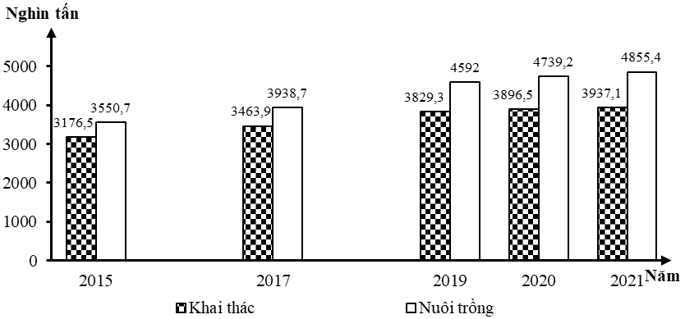

*(Số liệu theo Niên giám thống kê Việt Nam 2022, https://www.gso.gov.vn)*

Biểu đồ thể hiện nội dung nào sau đây?

**A.** Quy mô sản lượng. **B.** Cơ cấu sản lượng.

**C.** Quy mô và cơ cấu sản lượng. **D.** Tốc độ tăng trưởng sản lượng.

**Câu 9.** Mỹ Latinh có nền văn hóa độc đáo chủ yếu do

**A.** có nhiều thành phần dân tộc. **B.** nhiều lứa tuổi cùng hòa hợp.

**C.** nhiều quốc gia nhập cư đến. **D.** có người bản địa và da đen.

**Câu 10.** Cho bảng số liệu:

SỐ DÂN VÀ TỈ LỆ GIA TĂNG DÂN SỐ TỰ NHIÊN CỦA NƯỚC TA GIAI ĐOẠN 2015 - 2021

|  |  |  |  |  |  |  |
| --- | --- | --- | --- | --- | --- | --- |
| **Năm** | **2015** | **2017** | **2018** | **2019** | **2020** | **2021** |
| Dân số *(triệu người)* | 91,71 | 93,67 | 94,67 | 96,48 | 97,58 | 98,51 |
| Tỉ lệ gia tăng dân số *(%)* | 1,12 | 1,11 | 1,17 | 1,15 | 1,14 | 0,95 |

*(Nguồn: Niên giám thống kê Việt Nam 2022, https://www.gso.gov.vn)*

Theo bảng số liệu, để thể hiện số dân và tỉ lệ gia tăng dân số tự nhiên của nước ta giai đoạn 2015 - 2021, dạng biểu đồ nào sau đây là thích hợp nhất?

**A.** Đường. **B.** Tròn. **C.** Kết hợp. **D.** Miền.

**Câu 11.** Các nước nhận đầu tư có cơ hội để

**A.** tận dụng các lợi thế tài nguyên. **B.** sử dụng đất đai, lao động giá rẻ.

**C.** sử dụng ưu thế thị trường tại chỗ. **D.** thu hút vốn, tiếp thu công nghệ.

**Câu 12.** Cho biểu đồ:

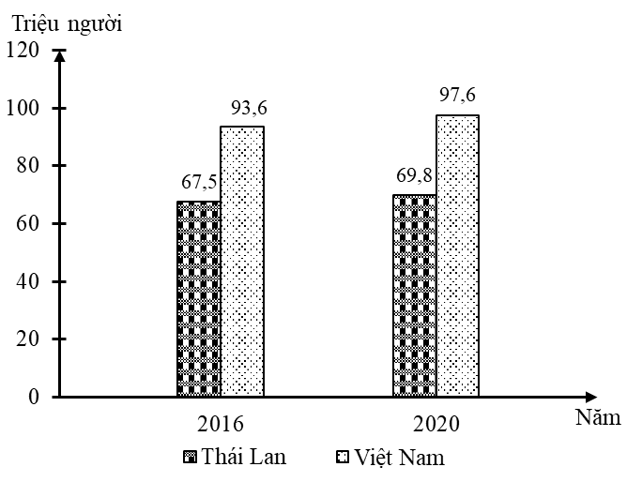

DÂN SỐ CỦA THÁI LAN VÀ VIỆT NAM NĂM 2016 VÀ 2020

*(Nguồn số liệu theo Niên giám thông kê Việt Nam 2020, NXB Thông kê, 2021)*

Theo biểu đồ, nhận xét nào sau đây đúng về số dân của Thái Lan và Việt Nam?

**A.** Số dân của Việt Nam tăng nhiều hơn Thái Lan.

**B.** Số dân của Việt Nam tăng, Thái Lan giảm mạnh.

**C.** Số dân của Thái Lan luôn nhiều hơn Việt Nam.

**D.** Số dân của Thái Lan tăng nhanh hơn Việt Nam.

**Câu 13.** Cho bảng số liệu:

CƠ CẤU SỬ DỤNG LAO ĐỘNG PHÂN THEO KHU VỰC KINH TẾ NƯỚC TA

NĂM 2020 VÀ 2021

*(Đơn vị: %)*

|  |  |  |
| --- | --- | --- |
| **Năm** | **2020** | **2021** |
| Nông - lâm - thủy sản | 33,06 | 29,06 |
| Công nghiệp - xây dựng | 29,84 | 32,1 |
| Dịch vụ | 37,1 | 38,84 |

*(Nguồn: Niên giám thống kê Việt Nam 2022, https://www.gso.gov.vn)*

Theo bảng số liệu, để thể hiện cơ cấu sử dụng lao động phân theo khu vực kinh tế nước ta năm 2020 và 2021, dạng biểu đồ nào sau đây là thích hợp nhất?

**A.** Đường. **B.** Tròn. **C.** Cột. **D.** Miền.

**Câu 14.** Vấn đề nào sau đây hiện nay đang đe doạ nghiêm trọng đến an ninh của nhiều quốc gia trên thế giới?

**A.** Buôn bán vũ khí. **B.** Xung đột sắc tộc.

**C.** Các vụ khủng bố. **D.** Xung đột tôn giáo.

**Câu 15.** Các nước phát triển có

**A.** giáo dục còn nhiều khó khăn. **B.** thành quả nghiên cứu còn thấp.

**C.** mức sống của người dân cao. **D.** phát triển thông tin còn chậm.

**Câu 16.** Vấn đề nào sau đây chỉ được giải quyết khi có sự hợp tác chặt chẽ của tất cả các nước trên toàn thế giới?

**A.** Ô nhiễm không khí. **B.** Sử dụng nước ngọt.

**C.** Chống mưa axit. **D.** An ninh toàn cầu.

**Câu 17.** Vai trò to lớn của Tổ chức thýõng mại thế giới là

**A.** tãng cýờng liên kết giữa các khối kinh tế.

**B.** thúc ðẩy tự do hóa thýõng mại.

**C.** giải quyết xung ðột giữa các nýớc.

**D.** củng cố thị trýờng chung Nam Mĩ.

**Câu 18.** Dân cư Mỹ Latinh thuận lợi về

**A.** cung cấp nguồn lao động và thị trường tiêu thụ rộng.

**B.** lực lượng lao động nông thôn đông đảo, văn hóa cao.

**C.** đáp ứng lao động trình độ cao và nhiều ở các đô thị.

**D.** số người trong độ tuổi lao động nhiều, dân trí rất cao.

**Câu 19.** Nhân tố quyết định đến sự phân bố của sinh vật là

**A.** khí hậu. **B.** địa hình. **C.** nguồn nước. **D.** đất đai.

**Câu 20.** Các quy luật nào sau đây chủ yếu do nội lực tạo nên?

**A.** Địa đới, địa ô. **B.** Đai cao, tuần hoàn.

**C.** Địa ô, đai cao. **D.** Thống nhất, địa đới.

**Câu 21.** Đe doạ trực tiếp tới ổn định, hòa bình của thế giới **không** phải là

**A.** các vụ khủng bố. **B.** biến đổi khí hậu.

**C.** xung đột tôn giáo. **D.** xung đột sắc tộc.

**Câu 22.** Điều kiện tự nhiên thuận lợi để Trung Quốc phát triển ngành công nghiệp khai khoáng là

**A.** nhu cầu thị trường lớn. **B.** kĩ thuật hiện đại.

**C.** lao động dồi dào. **D.** khoáng sản phong phú.

**Câu 23.** Các nước đang phát triển so với các nước phát triển thường có

**A.** tỉ lệ người biết chữ rất cao. **B.** tỉ lệ gia tăng dân số còn cao.

**C.** tuổi thọ trung bình khá thấp. **D.** chỉ số HDI vào loại rất lớn.

**Câu 24.** Các vấn đề xã hội tác động mạnh đến sự phát triển kinh tế của khu vực Mỹ Latinh là

**A.** bất ổn chính trị, bạo lực, tỉ suất tử cao, lạm phát, thất nghiệp.

**B.** tỉ suất sinh cao, bạo lực, tệ nạn ma túy, lạm phát, thất nghiệp.

**C.** dân đô thị đông, bạo lực, tệ nạn ma túy, lạm phát, thất nghiệp.

**D.** bất ổn chính trị, bạo lực, tệ nạn ma túy, lạm phát, thất nghiệp.

**Câu 25.** Cho biểu đồ về diện tích và sản lượng hồ tiêu của nước ta, giai đoạn 2017 - 2021:

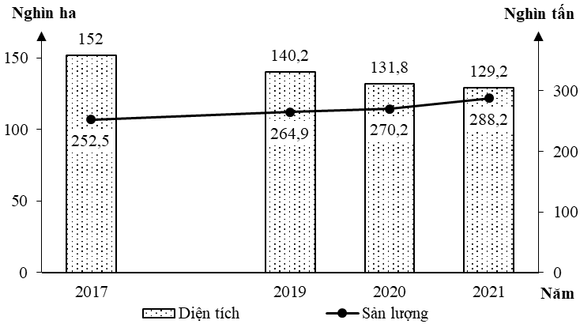

*(Số liệu theo Niên giám thống kê Việt Nam 2022, https://www.gso.gov.vn)*

Biểu đồ thể hiện nội dung nào sau đây?

**A.** Tốc độ tăng trưởng diện tích và sản lượng.

**B.** Cơ cấu diện tích và sản lượng.

**C.** Quy mô diện tích và sản lượng.

**D.** Sự thay đổi cơ cấu diện tích và sản lượng.

**Câu 26.** Tài nguyên có thể phục hồi bao gồm

**A.** nước, sinh vật. **B.** sinh vật, khoáng sản.

**C.** khoáng sản, nước. **D.** đất, sinh vật.

**Câu 27.** Phần lãnh thổ phía Tây của Liên bang Nga có đặc điểm nào sau đây?

**A.** Đại bộ phận là đồng bằng và vùng trũng.

**B.** Phần lớn là núi và cao nguyên.

**C.** Có trữ năng thủy điện lớn.

**D.** Có nhiều núi cao và đầm lầy.

**Câu 28.** Nạn khủng bố hiện nay **không** phải

**A.** có nhiều cách thức khác nhau. **B.** nhằm vào rất nhiều đối tượng.

**C.** xuất hiện nhiều nơi trên thế giới. **D.** xuất phát từ các lợi ích kinh tế.

**Câu 29.** Cho biểu đồ:



CƠ CẤU GDP PHÂN THEO KHU VỰC KINH TẾ CỦA CAM-PU-CHIA VÀ THÁI LAN NĂM 2019

*(Nguồn: Niên giám thống kê Việt Nam 2019, NXB Thống kê, 2020)*

Theo biểu đồ, nhận xét nào sau đây đúng về cơ cấu GDP phân theo ngành kinh tế của Cam-pu-chia và Thái Lan năm 2019?

**A.** Công nghiệp-xây dựng của Thái Lan thấp hơn Cam-pu-chia.

**B.** Công nghiệp-xây dựng cao nhất trong GDP của cả hai nước.

**C.** Dịch vụ, công nghiệp-xây dựng Thái Lan cao hơn Cam-pu-chia.

**D.** Tỉ trọng dịch vụ Thái Lan cao gấp hai lần so với Cam-pu-chia.

**Câu 30.** Câu: Xu hướng thay đổi cơ cấu công nghiệp của nước đang phát triển là

**A.** áp dụng khoa học công nghệ hiện đại vào sản xuất.

**B.** sản xuất sản phẩm công nghiệp với chất lượng cao.

**C.** đẩy mạnh các ngành mũi nhọn hướng ra xuất khẩu.

**D.** sản xuất khối lượng sản phẩm công nghiệp rất lớn.

**Câu 31.** Nguyên nhân nào sau đây có tính quyết định đến phân bố dân cư?

**A.** Các điều kiện của tự nhiện. **B.** Trình độ phát triển sản xuất.

**C.** Tính chất của ngành sản xuất. **D.** Lịch sử khai thác lãnh thổ.

**Câu 32.** Ngoại lực có nguồn gốc từ

**A.** lực hút của Trái Đất. **B.** bức xạ của Mặt Trời.

**C.** nhân của Trái Đất. **D.** bên trong Trái Đất.

**Câu 33.** Biểu hiện của việc tăng cường đầu tư nước ngoài là

**A.** vai trò của Tổ chức Thương mại Thế giới ngày càng lớn.

**B.** các công ti xuyên quốc gia hoạt động với phạm vi rộng.

**C.** mạng lưới liên kết tài chính toàn cầu mở rộng toàn thế giới.

**D.** dòng tiền đầu tư ra nước ngoài tăng ngày càng nhanh.

**Câu 34.** Đối với thị trường nội địa, các nước thuộc EU đã

**A.** dỡ bỏ các rào cản đối với thương mại.

**B.** tăng thuế quan và kiểm soát biên giới.

**C.** áp dụng cùng một mức thuế hàng hóa.

**D.** kí kết các hiệp định thương mại tự do.

**Câu 35.** Phát biểu nào sau đây đúng với tự nhiên miền Đông Trung Quốc?

**A.** Là nơi bắt nguồn của các con sông lớn.

**B.** Địa hình núi cao chiếm hầu hết diện tích.

**C.** Có những đồng bằng châu thổ rộng lớn.

**D.** Gồm các dãy núi cao, sơn nguyên, bồn địa.

**Câu 36.** Các nước phát triển so với các nước đang phát triển thường có

**A.** chỉ số HDI vào loại rất cao. **B.** tuổi thọ trung bình khá thấp.

**C.** tỉ lệ người biết chữ rất thấp. **D.** tỉ lệ gia tăng dân số còn lớn.

**Câu 37.** Cho biểu đồ về diện tích lúa của nước ta, giai đoạn 2005 - 2021:

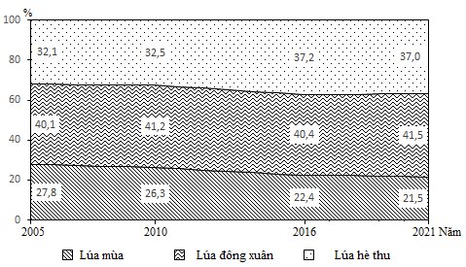

*(Số liệu theo Niên giám thống kê Việt Nam 2021, NXB Thống kê, 2022)*

Biểu đồ thể hiện nội dung nào sau đây?

**A.** Quy mô và cơ cấu diện tích lúa phân theo mùa vụ.

**B.** Tốc độ tăng trưởng của diện tích lúa các mùa vụ.

**C.** Chuyển dịch cơ cấu diện tích lúa phân theo mùa vụ.

**D.** Chuyển dịch cơ cấu diện tích lúa phân theo vùng.

**Câu 38.** Cho bảng số liệu:

TỔNG SỐ DÂN, SỐ DÂN THÀNH THỊ CỦA THÁI LAN VÀ IN–ÐÔ–NÊ–XI-A

NÃM 2000 VÀ NÃM 2020

(Ðõn vị: triệu ngýời)

|  |  |  |  |  |
| --- | --- | --- | --- | --- |
| **Nãm** | **Thái Lan** | | **In-ðô-nê-xi-a** | |
| Tổng số dân | Số dân thành thị | Tổng số dân | Số dân thành thị |
| 2000 | 62,9 | 19,8 | 211,5 | 88,6 |
| 2020 | 69,8 | 35,7 | 273,5 | 154,2 |

Theo bảng số liệu, cho biết nhận xét nào sau ðây ðúng về tỉ lệ dân thành thị của Thái Lan và In-ðô-nê-xi-a?

**A.** Thái Lan thấp hơn và tăng chậm hơn.

**B.** In-đô-nê-xi-a thấp hơn và tăng nhanh hơn.

**C.** In-đô-nê-xi-a cao hơn và tăng chậm hơn.

**D.** Thái Lan cao hơn và tăng chậm hơn.

**Câu 39.** Khu vực nào sau đây thường có mưa nhiều?

**A.** Miền có gió thổi theo mùa. **B.** Nơi ở rất sâu giữa lục địa.

**C.** Miền có gió Mậu dịch thổi. **D.** Nơi dòng biển lạnh đi qua.

**Câu 40.** Khu vực Mỹ Latinh có

**A.** gia tăng dân số rất nhỏ, dân già. **B.** dân số đông, cơ cấu dân số trẻ.

**C.** gia tăng dân số rất cao, dân trẻ. **D.** dân số ít, cơ cấu dân số rất già.

**Câu 41.** Các nước đang phát triển có

**A.** phát triển mạnh giáo dục. **B.** phát triển mạnh thông tin.

**C.** mức sống người dân thấp. **D.** hoạt động nghiên cứu tốt.

**Câu 42.** Khu vực Mỹ Latinh có kinh tế còn chậm phát triển chủ yếu do

**A.** chính trị thiếu ổn định, quản lí yếu, tham nhũng nhiều.

**B.** quản lí yếu, gắn kết trong khu vực yếu, nạn tham nhũng.

**C.** lạm phát, nạn tham nhũng, tỉ lệ thất nghiệp còn khá lớn.

**D.** bạo lực và tệ nạn ma tuý, dân trí chưa cao, tham nhũng.

**Câu 43.** Cho biểu ðồ:



*(Số liệu theo Niên giám thông kê Việt Nam 2019, NXB Thông kê, 2020)*

Theo biểu ðồ, nhận xét nào sau ðây ðúng khi so sánh sự thay ðổi GDP của Malaixia và Singapo từ nãm 2010 ðến nãm 2019?

**A.** Quy mô GDP của Singapo luôn lớn hõn Malaixia.

**B.** GDP của Singapo tãng nhanh hõn Malaixia.

**C.** GDP của Malaixia tãng nhanh hõn Singapo.

**D.** GDP của Malaixia và Singapo tãng liên tục.

**Câu 44.** Các hoạt động nào sau đây hiện nay thu hút mạnh mẽ đầu tư nước ngoài?

**A.** Du lịch, công nghiệp, giáo dục. **B.** Nông nghiệp, thủy lợi, giáo dục.

**C.** Văn hóa, giáo dục, công nghiệp. **D.** Tài chính, ngân hàng, bảo hiểm.

**Câu 45.** Thành phần chiếm tỉ lệ lớn nhất trong dân cư Mỹ Latinh là người

**A.** da trắng. **B.** da nâu. **C.** da vàng. **D.** da đen.

**Câu 46.** Cho bảng số liệu:

BẢNG 1.4. TỈ LỆ DÂN THÀNH THỊ KHU VỰC MỸ LATINH QUA CÁC NĂM

|  |  |  |  |  |  |  |  |  |
| --- | --- | --- | --- | --- | --- | --- | --- | --- |
| Năm | 1950 | 1960 | 1970 | 1980 | 1990 | 2000 | 2010 | 2020 |
| Tỉ lệ *(%)* | 40,0 | 49,5 | 57,3 | 64,5 | 70,5 | 75,3 | 78,4 | 81,1 |

*(Nguồn: WB, 2022)*

Theo bảng số liệu, loại biểu đồ nào sau đây thích hợp nhất thể hiện tỉ lệ dân thành thị khu vực Mỹ Latinh qua các năm?

**A.** Tròn. **B.** Kết hợp. **C.** Đường. **D.** Cột.

**Câu 47.** Đặc trưng của các công ti xuyên quốc gia là

**A.** thúc đẩy thương mại quốc tế, đầu tư quốc tế.

**B.** quốc tế hóa, mở rộng hoạt động cấp toàn cầu.

**C.** phát triển nguồn nhân lực trên khắp toàn cầu.

**D.** thúc đẩy chuyển giao công nghệ toàn thế giới.

**Câu 48.** Tác động của đại dịch COVID-19 đến kinh tế toàn cầu là

**A.** gây ra nạn thất nghiệp trên toàn thế giới.

**B.** giảm thu nhập của những người lao động.

**C.** làm thiệt hại sinh mạng rất nhiều người.

**D.** làm đình trệ tăng trưởng sản xuất thế giới.

**Câu 49.** Lợi ích to lớn nhất do người nhập cư mang đến cho Hoa Kì là

**A.** làm đa dạng về chủng tộc. **B.** làm phong phú thêm nền văn hóa.

**C.** nguồn lao động có trình độ cao. **D.** nguồn vốn đầu tư lớn.

**Câu 50.** Liên minh châu Âu (EU)

**A.** nhập khẩu chủ yếu máy bay, điện tử, dược phẩm, nông sản.

**B.** xuất khẩu chủ yếu mặt hàng dầu, khí đốt tự nhiên, uranium.

**C.** xuất khẩu, nhập khẩu hàng hóa và dịch vụ lớn nhất thế giới.

**D.** hầu hết buôn bán với các nước Đông Nam Á và ở châu Phi.

**Câu 51.** Cho bảng số liệu:

BẢNG 1.1. CƠ CẤU KINH TẾ BRA-XIN NĂM 2000 VÀ NĂM 2019

*(Đơn vị: %)*

|  |  |  |  |  |
| --- | --- | --- | --- | --- |
| Năm | Nông nghiệp | Công nghiệp | Dịch vụ | Thuế sản phẩm |
| 2000 | 4,8 | 23,0 | 58,3 | 13,9 |
| 2019 | 5,9 | 17,7 | 62,9 | 13,5 |

*(Nguồn: WB, 2022)*

Theo bảng số liệu, loại biểu đồ nào sau đây thích hợp nhất thể hiện cơ cấu kinh tế của Bra-xin năm 2000 và năm 2019?

**A.** Miền. **B.** Đường. **C.** Tròn. **D.** Cột.

**Câu 52.** Việc giải quyết vấn đề nào sau đây đòi hỏi có sự hợp tác toàn cầu?

**A.** Chống khan hiếm nước ngọt. **B.** Bảo vệ môi trường ven biển.

**C.** Ồn định, hòa bình thế giới. **D.** Sử dụng hợp lí tài nguyên.

**Câu 53.** Cho bảng số liệu:

SẢN LƯỢNG LÚA CỦA MỘT SỐ VÙNG NƯỚC TA, NĂM 2017, 2020 VÀ 2021

*(Đơn vị: Nghìn tấn)*

|  |  |  |  |
| --- | --- | --- | --- |
| **Năm** | **2017** | **2020** | **2021** |
| Đồng bằng sông Hồng | 6083,3 | 6035,5 | 6020,4 |
| Trung du và miền núi Bắc Bộ | 3336,4 | 3391,2 | 3426,5 |
| Đồng bằng sông Cửu Long | 23609 | 23827,6 | 24327,3 |

*(Nguồn: Niên giám thống kê Việt Nam 2022, https://www.gso.gov.vn)*

Theo bảng số liệu, để so sánh sản lượng lúa của một số vùng nước ta qua các năm, dạng biểu đồ nào sau đây là thích hợp nhất?

**A.** Tròn. **B.** Miền. **C.** Kết hợp. **D.** Cột.

**Câu 54.** Phát biểu nào sau đây không đúng với các nước đang phát triển?

**A.** Chỉ số phát triển con người thấp. **B.** Đầu tư nước ngoài (FDI) nhỏ.

**C.** Các khoản nợ nước ngoài rất nhỏ. **D.** GDP bình quân đầu người thấp.

**Câu 55.** Phát biểu nào sau đây **không** đúng với thương mại của EU?

**A.** Không cổ động cho hoạt động tự do buôn bán thế giới.

**B.** Các nước đã bỏ hàng rào thuế quan buôn bán với nhau.

**C.** Kinh tế các nước phụ thuộc nhiều vào xuất, nhập khẩu.

**D.** EU là bạn hàng lớn nhất của các nước đang phát triển.

**Câu 56.** Nhiệt độ trung bình năm cao nhất ở

**A.** chí tuyến. **B.** vòng cực. **C.** cực. **D.** xích đạo.

**Câu 57.** Khu vực Tây Nam Á **không** có ðặc ðiểm nào sau ðây?

**A.** Vị trí ðịa lý mang tính chiến lýợc.

**B.** Ðiều kiện tự nhiên thuận lợi cho sản xuất nông nghiệp.

**C.** Nguồn tài nguyên dầu mỏ giàu có.

**D.** Sự can thiệp vụ lợi của các thế lực bên ngoài.

**Câu 58.** Hình thức tổ chức sản xuất nông nghiệp ở khu vực Mỹ Latinh là

**A.** hộ gia đình. **B.** trang trại. **C.** hợp tác xã. **D.** vùng nông nghiệp.

**Câu 59.** Dân số châu Phi tăng rất nhanh là do

**A.** tỉ suất gia tăng cơ giới còn cao.

**B.** tỉ suất tử thô giảm còn chậm.

**C.** trình độ học vấn người dân thấp .

**D.** tỉ suất gia tăng dân số tự nhiên cao.

**Câu 60.** Vấn đề nan giải bao trùm ở Mỹ Latinh là

**A.** tỉ lệ thất nghiệp ở thành thị cao. **B.** dân nông thôn vào đô thị đông.

**C.** có nhiều siêu đô thị dân đông. **D.** chênh lệch giàu nghèo rất lớn.

**Câu 61.** Tốc độ phát triển GDP của Mỹ Latinh không đều qua các năm chủ yếu do

**A.** nguồn lao động kĩ thuật cao không bổ sung.

**B.** thị trường thế giới thường xuyên biến động.

**C.** nguồn tài nguyên đang ngày càng cạn kiệt.

**D.** tình hình chính trị thường xuyên bất ổn định.

**Câu 62.** Phát biểu nào sau đây **không** đúng về kinh tế khu vực Mỹ Latinh?

**A.** Nhiều nước mang nợ nước ngoài rất cao.

**B.** Tốc độ tăng trưởng GDP ở mức độ nhanh.

**C.** Chênh lệch GDP giữa các nước rất nhiều.

**D.** Tổng GDP của toàn khu vực ở mức thấp.

**Câu 63.** Cho biểu đồ:

0396752282

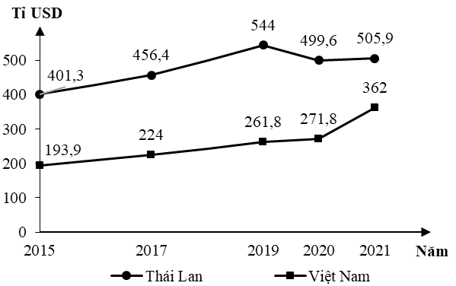

TỔNG SẢN PHẨM TRONG NƯỚC CỦA THÁI LAN VÀ VIỆT NAM, GIAI ĐOẠN 2015 - 2021

*(Số liệu theo Niên giám thống kê ASEAN 2022, https://www.aseanstats.org)*

Theo biểu đồ, nhận xét nào sau đây đúng về thay đổi tổng sản phẩm trong nước năm 2021 so với năm 2015 của Thái Lan và Việt Nam?

**A.** Việt Nam tăng nhanh hơn Thái Lan. **B.** Việt Nam tăng và Thái Lan giảm.

**C.** Thái Lan tăng và Việt Nam giảm. **D.** Thái Lan tăng nhiều hơn Việt Nam.

**Câu 64.** Giờ Mặt Trời còn được gọi là giờ

**A.** múi. **B.** khu vực. **C.** địa phương. **D.** GMT.

**Câu 65.** Hiện tượng các lớp đá bị nén ép nhưng không phá vỡ tính chất liên tục của đá là hiện tượng

**A.** nén ép. **B.** uốn nếp.

**C.** nâng lên và hạ xuống. **D.** đứt gãy.

**Câu 66.** Biểu hiện của thị trường tài chính quốc tế mở rộng là

**A.** vai trò của Tổ chức Thương mại Thế giới ngày càng lớn.

**B.** mạng lưới liên kết tài chính toàn cầu mở rộng toàn thế giới.

**C.** đầu tư nước ngoài tăng rất nhanh, nhất là lĩnh vực dịch vụ.

**D.** các công ti xuyên quốc gia hoạt động với phạm vi rộng.

**Câu 67.** Cho bảng số liệu:

TRỊ GIÁ XUẤT KHẨU DẦU THÔ CỦA BRU-NÂY VÀ VIỆT NAM, GIAI ĐOẠN 2015 - 2021

*(Đơn vị: triệu USD)*

|  |  |  |  |  |  |
| --- | --- | --- | --- | --- | --- |
| **Năm** | **2015** | **2017** | **2019** | **2020** | **2021** |
| Bru-nây | 2 369,7 | 2 217,9 | 2 854,0 | 1 276,3 | 2 322,2 |
| Việt Nam | 3 630,4 | 2 830,8 | 1 892,6 | 1 568,4 | 1 672,3 |

*(Nguồn: Niên giám thống kê ASEAN 2022, https://www.aseanstats.org)*

Theo bảng số liệu, nhận xét nào sau đây đúng khi so sánh trị giá xuất khẩu dầu thô của Bru-nây và Việt Nam giai đoạn 2015 - 2021?

**A.** Bru-nây giảm và Việt Nam tăng. **B.** Việt Nam giảm nhanh hơn Bru-nây.

**C.** Việt Nam giảm ít hơn Bru-nây. **D.** Bru-nây tăng và Việt Nam giảm.

**Câu 68.** Khoảng cách từ Hà Nội đến Móng Cái là 101, 5km. Trên bản đồ Việt Nam khoảng giữa hai thành phố này là 14, 5cm. Hỏi bản đồ Việt Nam có tỉ lệ bao nhiêu?

**A.** 1:700. 000. **B.** 1:70. 000. **C.** 1:7. 000. **D.** 1:7. 000. 000.

**Câu 69.** Tính ðộ cao của ðỉnh núi A biết rằng nhiệt ðộ tại ðỉnh núi là 8**℃**, nhiệt ðộ chênh lệch giữa chân núi sýớn ðón gió và ðỉnh núi là 18**℃**.

**A.** 1300m. **B.** 3500m **C.** 3000m. **D.** 2500m.

**Câu 70.** Để thể hiện các đối tượng địa lí trên bản đồ, phương pháp chấm điểm thường dùng

**A.** các điểm chấm. **B.** các biểu đồ. **C.** các kí hiệu. **D.** các mũi tên.

**Câu 71.** Hoạt động nào sau đây không thể hiện sự hợp tác trong sản xuất và dịch vụ của EU?

**A.** Tự do đi lại, cư trú, lựa chọn nơi làm việc.

**B.** Dùng đồng tiền chung của EU.

**C.** Cùng hợp tác sản xuất máy bay E-bớt.

**D.** Đường hầm giao thông dưới biển Măng-sơ.

**Câu 72.** Hoạt động sản xuất nào sau đây có dân cư tập trung đông đúc?

**A.** Khai thác lâm sản. **B.** Trồng cây lúa nước.

**C.** Trồng cây hoa màu. **D.** Khai thác khoáng sản.

**Câu 73.** Cho bảng số liệu:

LỰC LƯỢNG LAO ĐỘNG PHÂN THEO NHÓM TUỔI Ở NƯỚC TA, GIAI ĐOẠN 2015 - 2021

*(Đơn vị: nghìn người)*

|  |  |  |  |  |  |
| --- | --- | --- | --- | --- | --- |
| **Năm**  **Nhóm tuổi** | **2015** | **2017** | **2019** | **2020** | **2021** |
| 15 - 24 tuổi | 8031,5 | 7596,1 | 7159,5 | 6061,51 | 5094,3 |
| 25 - 49 tuổi | 32167,4 | 32573,8 | 34308,3 | 34622,23 | 31902,8 |
| Trên 50 tuổi | 14067,1 | 14649,7 | 14299,6 | 14159,2 | 13563,4 |
| **Tổng số** | 54266 | 54819,6 | 55767,4 | 54842,94 | 50560,5 |

*(Nguồn: Niên giám thống kê Việt Nam 2022, https://www.gso.gov.vn)*

Theo bảng số liệu, để thể hiện cơ cấu lực lượng lao động phân theo nhóm tuổi của nước ta giai đoạn 2015 - 2021, dạng biểu đồ nào sau đây là thích hợp nhất?

**A.** Đường. **B.** Cột. **C.** Tròn. **D.** Miền.

**Câu 74.** Các nước đầu tư có cơ hội để

**A.** giải quyết việc làm và đào tạo lao động.

**B.** thu hút các bí quyết quản lý kinh doanh.

**C.** thu hút vốn, tiếp thu các công nghệ mới.

**D.** tận dụng lợi thế về lao động, thị trường.

**Câu 75.** EU đứng đầu thế giới về tỉ trọng trong

**A.** xuất khẩu của thế giới. **B.** viện trợ phát triển thế giới.

**C.** tiêu thụ năng lượng thế giới. **D.** sản xuât ô tô thế giới,

**Câu 76.** Cho bảng số liệu:

GIÁ TRỊ XUẤT KHẨU VÀ NHẬP KHẨU CỦA MỘT SỐ QUỐC GIA NĂM 2020

*(Đơn vị: triệu USD)*

|  |  |  |  |  |
| --- | --- | --- | --- | --- |
| **Năm** | **Cam-pu-chia** | **In-đô-nê-xi-a** | **Lào** | **Phi-lip-pin** |
| Xuất khẩu | 17457 | 163307 | 6143 | 65215 |
| Nhập khẩu | 21050 | 141569 | 5374 | 89812 |

*(Nguồn: Niên giám thống kê Việt Nam 2020, NXB Thống kê, 2021)*

Theo bảng số liệu, nhận xét nào sau đây đúng khi so sánh cán cân xuất nhập khẩu của một số quốc gia năm 2020?

**A.** In-đô-nê-xi-a nhỏ hơn Lào. **B.** Lào lớn hơn Cam-pu-chia.

**C.** Cam-pu-chia lớn hơn In-đô-nê-xi-a. **D.** Phi-lip-pin lớn hơn In-đô-nê-xi-a.

**Câu 77.** Theo số liệu mới nhất của Liên hợp quốc, dân số Việt Nam năm 2022 là 99,27 triệu người. Diện tích nước ta là 331212 km2. Vậy mật độ dân số nước ta năm 2022 là

**A.** 299,7 triệu người/ km2. **B.** 3336,5 người/ km2.

**C.** 0,333 triệu người/ km2. **D.** 299,7 người/ km2.

**Câu 78.** Sông ngòi ở vùng khí hậu nóng hoặc những nơi địa hình thấp của khí hậu ôn đới thì nguồn cung nước chủ yếu là

**A.** các hồ chứa. **B.** nước mưa. **C.** nước ngầm. **D.** băng tuyết.

**Câu 79.** Cho bảng số liệu:

TỐC ĐỘ TĂNG GDP CỦA MI-AN-MA VÀ LÀO, GIAI ĐOẠN 2013 - 2020

*(Đơn vị: %)*

|  |  |  |  |  |
| --- | --- | --- | --- | --- |
| **Năm**  **Quốc gia** | **2013** | **2015** | **2017** | **2020** |
| Mi-an-ma | 8,4 | 7,0 | 6,8 | 3,2 |
| Lào | 8,0 | 7,3 | 6,9 | 3,3 |

*(Nguồn: Niên giám thống kê ASEAN 2021, https://www.aseanstats.org)*

Theo bảng số liệu, cho biết nhận xét nào sau đây đúng với tốc độ tăng GDP năm 2020 so với năm 2013 của Mi-an-ma và Lào?

**A.** Mi-an-ma tăng, Lào giảm. **B.** Lào tăng, Mi-an-ma tăng.

**C.** Mi-an-ma giảm, Lào tăng. **D.** Lào giảm, Mi-an-ma giảm.

**Câu 80.** Nhân tố quan trọng làm cho Mĩ La tinh có thế mạnh trồng cây công nghiệp và cây ãn quả nhiệt ðới là

**A.** có khí hậu nhiệt ðới. **B.** có nhiều loại ðất khác nhau.

**C.** có nhiều cao nguyên. **D.** thị trýờng tiêu thụ.

***------ HẾT ------***